ESCOLA:
NOME:
ANO E TURMA: ______________________ NÚMERO: ________ DATA:
PROFESSOR(A):

GEOGRAFIA - 3º ANO - 1º BIMESTRE

QUESTÃO 1

Marque com um X a alternativa que indica o nome do lugar mostrado na fotografia, procurado pelas pessoas quando estão doentes.

( A ) Lavanderia.
( B ) Biblioteca.
( C ) Hospital.
( D ) Escola.

QUESTÃO 2

Marque com um X a alternativa que indica o nome do lugar mostrado na fotografia a seguir, procurado pelas pessoas para cortar os cabelos.

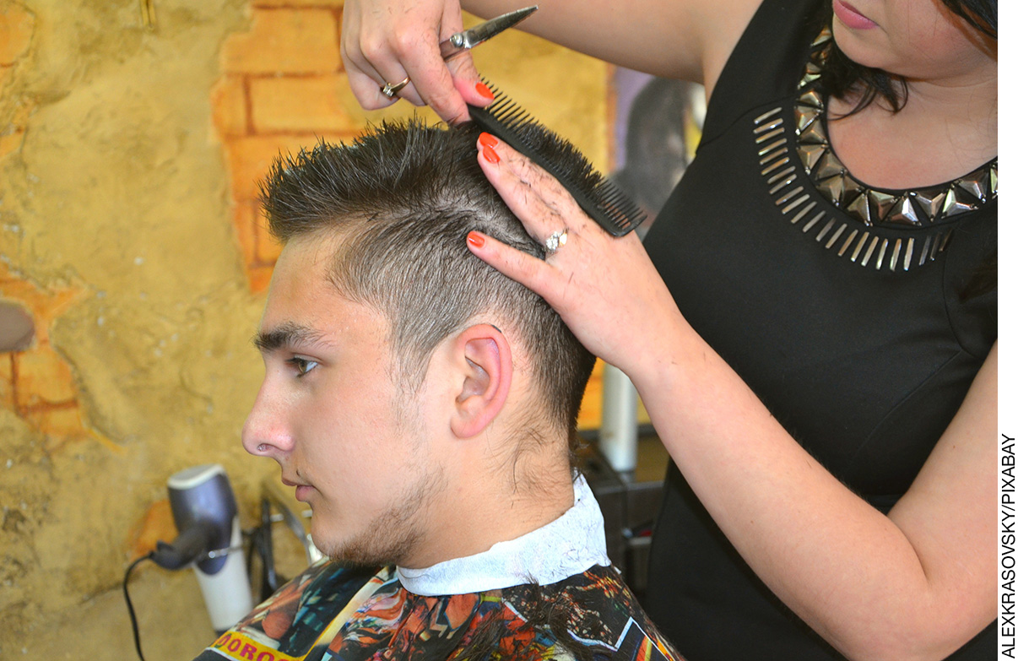

( A ) Cabeleireiro.
( B ) Hospital.
( C ) Livraria.
( D ) Farmácia.

QUESTÃO 3

Ligue cada lugar, da coluna à esquerda, à atividade que podemos fazer nele, na coluna à direita.

Floricultura |  | Abastecer o carro com combustível.
Farmácia |  | Comprar flores.
Posto de combustíveis |  | Assistir a um filme.
Cinema |  | Comprar medicamentos.

QUESTÃO 4

Escreva algo de que você mais gosta no lugar onde vive.

QUESTÃO 5

Escreva algo de que você não gosta no lugar onde vive.

QUESTÃO 6

Marque com um X a alternativa que descreve um cuidado que devemos ter com o local onde vivemos.

( A ) Jogar o lixo na rua.
( B ) Pisar nos canteiros de flores de praças e parques.
( C ) Depredar placas de sinalização.
( D ) Depositar o lixo no local adequado.

QUESTÃO 7

Observe a imagem a seguir, de um rio de uma cidade brasileira.

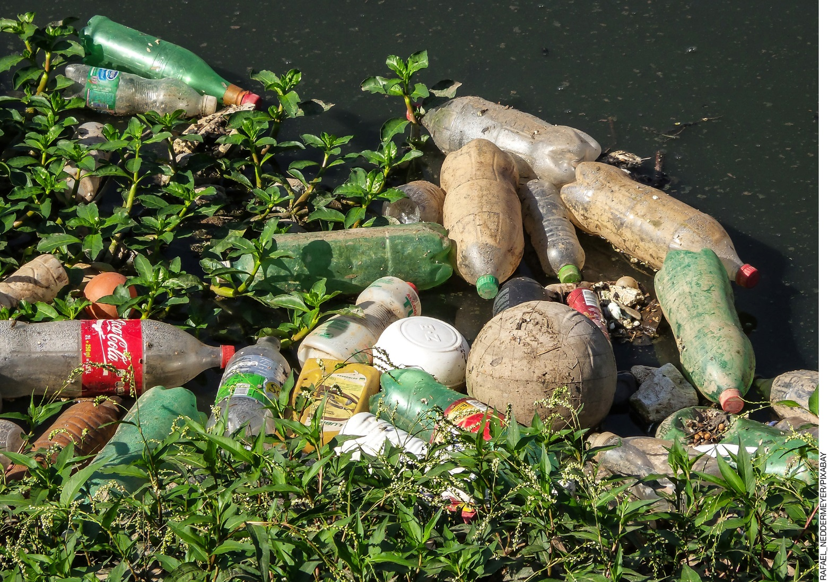
Escreva, no espaço a seguir, uma frase que indique uma possível solução para esse problema.

QUESTÃO 8

Faça um desenho de algo que precisa ser melhorado no lugar onde você vive. Em seguida, escreva uma frase dizendo o que precisa melhorar.

QUESTÃO 9

As pessoas podem ter hábitos diferentes, de acordo com o lugar onde vivem. Descreva uma atividade que é comum no cotidiano das pessoas do lugar onde você vive.

QUESTÃO 10

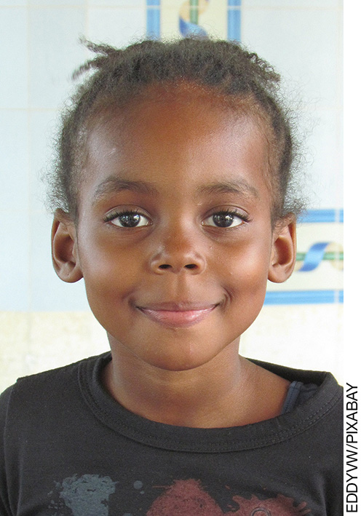 | Esta é Mara. Ela mora em uma comunidade quilombola afastada da cidade. Mara é uma criança que adora brincar. Sua brincadeira preferida é caçar um tipo de formiga chamada tanajura, que pode ser usada para fazer uma deliciosa farofa. Adora comer açaí e o beiju, que é feito da mandioca. No quilombo, ela aprende a dançar o jongo, no qual ela pode rodar sua saia, e a jogar capoeira, de acordo com a cultura de seus antepassados.

De acordo com o texto, marque com um X a atividade que Mara mais gosta de fazer na comunidade quilombola onde vive.

( A ) Gosta de brincar de jogos no computador.
( B ) Prefere brincar de boneca com as colegas.
( C ) Gosta de caçar formiga e comer açaí.
( D ) Prefere assistir à televisão o dia todo.

QUESTÃO 11

Marque com um X o que Mara gosta de comer na comunidade quilombola onde vive.

( A ) Adora comer beiju, feito de mandioca, e açaí.
( B ) Gosta de comer arroz e feijão.
( C ) Mara não gosta de comer beiju.
( D ) Gosta de comer macarrão.

QUESTÃO 12

Escreva uma semelhança e uma diferença entre os costumes de Mara e os seus costumes.

SEMELHANÇA | DIFERENÇA
__________________________________________  __________________________________________  __________________________________________ | __________________________________________  __________________________________________  __________________________________________

QUESTÃO 13

Marque com um X a alternativa que define o que é um quilombo.

( A ) Comunidade formada por indígenas.
( B ) Comunidades formadas por remanescentes de antigos quilombos.
( C ) Um bairro da cidade grande.
( D ) Uma comunidade ribeirinha.

QUESTÃO 14

Cite um exemplo de patrimônio histórico, cultural ou artístico.

QUESTÃO 15

A imagem é uma fotografia de Pelourinho, um espaço público em Salvador, na Bahia. O lugar é considerado um patrimônio histórico dessa cidade.

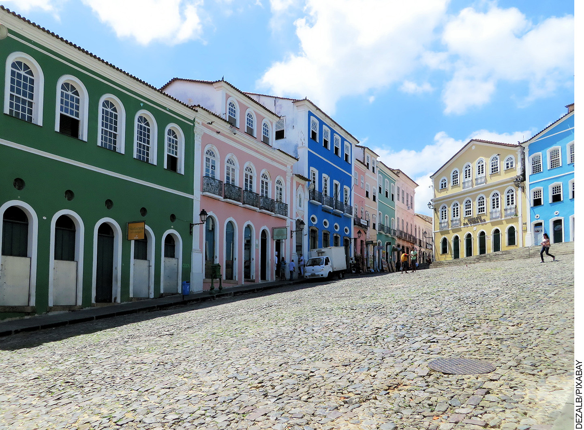

O que as pessoas que visitam e moram lá devem fazer para preservar esse patrimônio?

Geografia – 3º ano – 1º bimestre

Interpretação a partir das respostas dos alunos e reorientação para planejamento

Questão 1
Esta questão avalia a habilidade de identificar a função dos lugares.
Resposta: Alternativa C.
Caso o aluno marque as alternativas A, B ou D, é possível que ele não tenha compreendido que a função do hospital é atender pessoas adoentadas e onde as pessoas podem buscar tratamentos de saúde. Nesse caso, oportunize atividades que permitam ao aluno compreender que nos dirigimos a diferentes lugares quando queremos realizar determinadas atividades. Faça uma listagem com diferentes lugares do bairro ou da cidade e sugira que ele escreva o que podemos fazer nesses lugares, como açougue, supermercado, consultório odontológico etc.

Questão 2
Esta questão avalia a habilidade de reconhecer uma atividade e associá-la ao local onde podemos realizá-la, identificando a função do lugar.
Resposta: Alternativa A.
Caso o aluno marque a alternativas B, C ou D, é possível que ele não tenha conseguido associar a imagem à alternativa correta, mostrando que não compreendeu o que podemos fazer em determinado local ou quando precisamos ir a um dentista, a uma livraria e a uma farmácia. Nesse caso, construa um jogo da memória cujo par seja: o local e o que fazemos nele. Varie os locais e/ou as atividades para que o aluno crie um repertório a respeito dos lugares que podemos frequentar. Proporcione outras atividades que façam o aluno compreender que nos dirigimos a diferentes lugares quando queremos realizar determinadas atividades. Faça uma listagem com diferentes lugares do bairro ou da cidade e sugira que ele escreva o que podemos fazer nesses lugares, como açougue, supermercado, consultório odontológico etc.

Questão 3
Esta questão avalia a habilidade de reconhecer um lugar, identificando sua função e relacionando-o com o que se pode fazer nele.
Resposta: espera-se que o aluno associe: Floricultura - Comprar flores / Farmácia - Comprar medicamentos / Posto de combustíveis - Abastecer o carro com combustível / Cinema - Assistir a um filme.
Caso o aluno não realize essa associação, é possível que não tenha compreendido o tipo de atividade realizada em cada um dos lugares indicados na questão. Nesse caso, proponha exercícios em que o aluno possa associar as atividades comuns no lugar onde vive a locais específicos. Oportunize uma aula passeio ao redor da escola e peça que anotem os locais que puderam perceber o que as pessoas fazem nesses lugares. A intenção é que o aluno perceba que, de acordo com o que queremos ou precisamos, nos direcionamos para diferentes lugares.

Questão 4
Esta questão avalia a habilidade de reconhecer percepções positivas e de estimular relações de afetividade e cuidado com o lugar onde vive.
Resposta: Espera-se que o aluno escreva um aspecto positivo do lugar onde vive. Para avaliar esta habilidade, é preciso ter um mínimo de conhecimento sobre a cidade ou o bairro em que o aluno reside, a fim de identificar se a informação descrita é real ou fictícia. O ideal é que ele escreva que gosta da cidade ou do bairro, porque é um lugar tranquilo para morar, ou que gosta de lá porque tem muitos lugares para passear, ou ainda, que gosta de lá porque vive perto de muitas pessoas de que gosta, como parentes ou amigos, entre outras possibilidades. Caso o aluno não escreva algo que referencie como prazeroso ou positivo em relação aos lugares ou aos moradores locais, é possível que não tenha estabelecido relações de afetividade com o lugar ou as pessoas. É importante investigar que motivos estariam impedindo o aluno de estabelecer tais relações, ou seja, quais as percepções dele sobre o lugar que não lhe permitem reconhecer algo positivo nele. Nesse caso, proponha atividades que estimulem o aluno a perceber que o local onde ele vive pode apresentar aspectos positivos - para ele e para a população - ou o que é possível fazer para melhorar esse lugar.

Questão 5
Esta questão avalia a habilidade do aluno de identificar percepções negativas em relação ao lugar onde vive.
Resposta: Espera-se que o aluno escreva algo que não lhe agrada no lugar onde vive, como, por exemplo, as ruas esburacadas da cidade ou que não gosta de morar tão longe da escola, ou que não gosta do lugar porque faz muito frio ou muito calor, ou que não gosta porque tem muita violência, entre outras possibilidades. Caso o aluno não escreva algo que seja ruim e que lhe cause desconforto, é possível que ele não tenha compreendido que algumas situações da cidade ou do bairro onde vive podem ser ruins para a população ou, ainda, que sua percepção positiva supere as percepções negativas. Nesse caso, é importante auxiliar o desenvolvimento do senso crítico dos alunos, para que reconheçam não só o que há de bom, mas também percebam os pontos negativos do lugar que precisam ser melhorados. Apresente uma lista de situações ocorridas na cidade na qual ele deve desenhar uma carinha feliz se ele gostar e uma carinha triste se ele não gostar. Por exemplo: passear na praça à noite, tropeçar na calçada esburacada, ir ao supermercado com a família, demorar a concluir um trajeto por causa do trânsito intenso, entre outras possibilidades.

Questão 6
Esta questão avalia a habilidade de compreender e valorizar a importância de atitudes cuidadosas com o lugar onde vivemos.
Resposta: Alternativa D.
Caso o aluno marque as alternativas A, B ou C, é possível que ele não tenha desenvolvido uma percepção das boas ações que todo cidadão precisa ter para manter bem cuidado o local em que se vive. Nesse caso, trabalhe atividades que desenvolvam noções de cidadania e que despertem o cuidado com os locais que ele frequenta, sejam públicos ou privados. Questione se ele gostaria de visitar um lugar onde o lixo está jogado de qualquer maneira; ou estar em uma praça ou um parque onde o canteiro de flores foi pisoteado pelas pessoas. Pergunte o que ocorreria no trânsito se as placas fossem danificadas por vandalismo. Se possível, apresente, em um telão, imagens que mostram situações de descuido com um lugar, como, por exemplo, ruas cheias de lixo, praias e rios poluídos, muros pichados, pontos de ônibus destruídos, etc. Solicite que o aluno escreva o que pode ter ocasionado essas situações e o que poderia ser feito para evitar esse tipo de situação.

Questão 7
Esta questão avalia a habilidade de perceber os problemas causados pela ação do ser humano em relação ao ambiente em que vive, propondo melhorias.
Resposta: Espera-se que o aluno escreva algo relacionado ao cuidado com o lixo, para que este não seja descartado em locais inadequados - diretamente nos rios ou em local onde possa ser carregado pela chuva atingindo os cursos de água. Caso o aluno escreva algo fora do contexto relacionado a jogar lixo nos locais adequados e/ou poluição do rio, é possível que não tenha conseguido perceber a relação da poluição do rio com a ação humana. Nesse caso, trabalhe atividades que despertem a conscientização do aluno para os cuidados com o lugar onde vive, mostrando que a poluição é resultado da ação das pessoas e que todo cidadão deve optar por atitudes que preservem a natureza. Solicite pesquisas sobre ações de combate à poluição que existem no lugar onde ele vive.

Questão 8
Esta questão avalia a habilidade de identificar e propor melhorias no lugar onde vive.
Resposta: Espera-se que o aluno desenhe e escreva algo relacionado ao lugar em que mora, demonstrando sua percepção sobre o que precisa melhorar e sua concepção sobre como é possível promover melhorias. Essa percepção pode expressar sua preocupação com as pessoas que vivem nesse lugar e não apenas com ele. A intenção é que o aluno escreva, por exemplo, que é preciso ter coleta de lixo periodicamente, ou que é preciso ter mais policiamento nas ruas, ou que é necessário asfaltar mais ruas, entre outras ações. Caso o aluno desenhe algo que não tenha uma conotação social, é possível que não tenha compreendido que algo que não seja bom para ele pode também não ser bom para a comunidade local. Nesse caso, desenvolva atividades que estimulem a consciência coletiva, levando-o a refletir sobre as melhorias no lugar em que mora. Uma sugestão é escrever, em uma folha de papel, situações comuns em centros urbanos como “buracos na rua” e “falta de iluminação” e pedir para o aluno escrever quem será prejudicado com essa situação. Assim, o aluno poderá identificar as melhorias necessárias e reconhecer que elas são para todos.

Questão 9
Esta questão avalia a habilidade de reconhecer uma atividade que faça parte do cotidiano das pessoas do lugar onde vive.
Resposta: Espera-se que o aluno escreva algo que seja peculiar ao lugar onde vive. Por exemplo: se vive no Rio Grande do Sul, o hábito de tomar chimarrão; se vive na Bahia, o hábito de comer acarajé. Os alunos também podem citar o hábito de ir à feira no domingo pela manhã, ou de realizar festa junina, ou de realizar festas de comemoração à colheita de um importante produto para a agricultura local, entre outras possibilidades. O importante é que o aluno compreenda que é preciso escrever algo relacionado com o lugar onde vive. Caso ele escreva algo que não faz parte de seu cotidiano, é possível que não tenha ou não conheça hábitos do local onde mora. Nesse caso, oportunize conhecer a cultura ou hábitos locais. Convide grupos folclóricos da cidade ou recolha informações culturais do município e apresente aos alunos, pedindo que desenhem aquele que eles ou sua família costumam fazer.

Questão 10
Esta questão avalia a habilidade de identificar hábitos de vida de pessoas de diferentes lugares.
Resposta: Alternativa C.
Caso o aluno marque as alternativas A, B ou D, é possível que não tenha se atentado à leitura do texto que descreve a vida da menina Mara, no quilombo onde mora. Nesse caso, releia com o aluno o texto e leve-o a perceber que a vida da garota se passa em uma comunidade quilombola, cujos hábitos são peculiares àquela cultura africana, originada de seus antepassados.

Se possível, apresente aos alunos um vídeo que mostra a realidade de crianças de um quilombo, acessando o link a seguir: <https://www.youtube.com/watch?v=GStv-f_bcfU> Acesso em: 18 dez. 2017.
Explore os hábitos e o modo de vida mostrados no vídeo e compare com o dia a dia dos alunos.

Questão 11
Esta questão avalia a habilidade de reconhecer os costumes das pessoas de diferentes lugares.
Resposta: Alternativa A.
Caso o aluno marque as alternativas B, C ou D, é possível que não tenha se atentado à leitura do texto que descreve a vida da menina Mara, que gostava de comer açaí e beiju, uma comida feita a partir da mandioca. Nesse caso, proponha uma atividade coletiva, na sala de aula, em que cada um escreva, em um pedaço de papel, sua comida preferida. Depois, anote em um cartaz o que eles escreveram sobre a comida preferida deles, mostrando que, em um mesmo grupo de pessoas, que moram em um mesmo lugar, as preferências podem ser diferentes. Em uma conversa com os alunos, instigue-os a discutir sobre de onde eles acham que vem o hábito pela preferência de tal comida, se é parte de uma cultura regional, dos povos antepassados ou um hábito da família. Para finalizar, monte com seus alunos um caderno de receitas com comidas de diferentes lugares. É possível promover uma aula de culinária e experimentar um prato típico de um lugar que não seja conhecido deles.

Questão 12
Esta questão avalia a habilidade de identificar diferenças e semelhanças entre hábitos culturais de crianças de diferentes lugares.
Resposta: Espera-se que o aluno escreva semelhanças e diferenças entre ele e a Mara, a criança da comunidade quilombola apresentada no texto da questão 10. Essa resposta vai variar muito em relação ao lugar onde vivem. No entanto, entre semelhanças e diferenças, os alunos podem citar o hábito de brincar, de caçar formigas, de comer açaí, de comer beiju, de lutar capoeira, etc. Caso não seja possível identificar essas diferenças e semelhanças na resposta do aluno, possivelmente ele não percebeu as diferenças e semelhanças entre a vida de Mara e a sua. Nesse caso, oportunize ao aluno atividades nas quais ele faça outras comparações entre a sua rotina e a de crianças de outros lugares. Se possível faça a leitura, com os alunos, do livro da UNICEF (Fundo das Nações Unidas para a Infância) Crianças como você, de Barnabas Kindersley e Anabel Kindersley, que mostra a vida de crianças de diferentes lugares do mundo. Depois, junto com o aluno, peça que escolham uma das crianças do livro e escrevam semelhanças e diferenças entre a rotina deles.

Questão 13
Esta questão avalia a habilidade de identificar a definição de quilombo.
Resposta: Alternativa B.
Caso o aluno marque as alternativas A ou D, é possível que não tenha compreendido o conteúdo trabalhado no livro, sobre as comunidades ribeirinha e indígena e suas características. Caso ele marque a alternativa C, é possível que o aluno não tenha compreendido que o quilombo localiza-se fora da cidade. Nesse caso, oportunize atividades em que o aluno construa a ideia do que é um quilombo, mostrando imagens desses lugares e pedindo que ele identifique características do local e das pessoas que neles vivem. A parte histórica está muito ligada a essa questão, por isso, oportunize o pedido de uma pesquisa sobre diferentes quilombos existentes no Brasil e aproveite para trazer ao conhecimento do aluno quem foi Zumbi dos Palmares e o Dia da Consciência Negra. Para mais informações acesse o link a seguir: <http://serradabarriga.palmares.gov.br/> Acesso em: 18 dez. 2017.

Questão 14
Esta questão avalia a habilidade de identificar e nomear um patrimônio histórico, artístico ou cultural.
Resposta: espera-se que o aluno cite exemplos como a dança do frevo, as vestimentas típicas das baianas, a capoeira, as construções antigas que contam a história do Brasil, as pinturas indígenas, os monumentos símbolos das cidades (como o Cristo Redentor), a cidade de Ouro Preto, ou algum outro existente onde o aluno vive.
Caso o aluno não tenha escrito algum tipo de patrimônio, é possível que ele não tenha repertório de leitura, ou não se lembre do tema trabalhado ou, ainda, não reconheça a importância histórica e cultural desses lugares, hábitos ou dessas expressões para a cultura de um povo. Nesse caso, oportunize ao aluno a visualização de imagens de diferentes patrimônios brasileiros. Para isso, acesse o site do IPHAN no link a seguir. Nele, é possível encontrar muitas imagens que servirão de recurso para o aluno compreender um pouco mais sobre o tema da questão: <http://portal.iphan.gov.br/> Acesso em: 18 dez. 2017.
Se possível, imprima algumas imagens e solicite uma pesquisa mais aprofundada sobre o assunto.

Questão 15
Esta questão avalia a habilidade de reconhecer atitudes de cuidados com o patrimônio público e histórico.
Resposta: Espera-se que o aluno escreva ações de civilidade e educação, que evitem a depredação e a destruição do patrimônio, como, por exemplo, não jogar lixo no chão, não pichar as paredes, não atirar pedras nas janelas, não retirar pedaço do material para levar como lembrança, entre outras situações. Caso o aluno não escreva uma atitude de bom senso, seja como morador seja como turista, possivelmente não tenha compreendido a importância de se preservar um patrimônio histórico, artístico ou cultural.
Nesse caso, leituras e apresentação de imagens de patrimônios brasileiros que estejam em abandono podem ser utilizadas para que o aluno vá construindo esse saber de que todo cidadão deve cuidar do nosso patrimônio, que faz parte da nossa história. Podem-se apresentar como exemplo as falésias, localizadas no Ceará, consideradas um patrimônio natural do Brasil. A variedade de areias coloridas presentes nesse labirinto de paredes de areia fez com que, durante muitos anos, os turistas escavassem pequenas áreas e as levassem de recordação; com isso, o local sofreu um grande desgaste, reduzindo sua área. Hoje, é proibido mexer nessas paredes de areia, evitando que se desgastem mais ainda e buscando preservá-las para que se elas mantenham por muitos anos ainda como um local de visitação e apreciação.

Grade de correção
Geografia – 3º ano – 1º bimestre
Escola:
Aluno:
Ano e turma: |  | Número: |  |  | Data:
Professor(a):
Questão | Habilidade avaliada |  | Resposta | Resposta do aluno |  | Reorientação de planejamento | Observações
1 | Esta questão avalia a habilidade de identificar a função dos lugares |  | Alternativa C.
2 | Esta questão avalia a habilidade de reconhecer a atividade e associá-la ao local onde podemos realizá-la, identificando a função do lugar. |  | Alternativa A.
3 | Esta questão avalia a habilidade de reconhecer um lugar, identificando sua função,  relacionando-o com o que se pode fazer nele. |  | Espera-se que o aluno associe: Floricultura - Comprar flores / Farmácia -Comprar medicamentos / Posto de combustíveis - Abastecer o carro com combustível / Cinema - Assistir a um filme.
4 | Esta questão avalia a habilidade de reconhecer percepções positivas e estimular relações de afetividade e cuidado com o lugar onde vive. |  | Espera-se que o aluno escreva algo de positivo que reconhece no lugar onde vive.
5 | Esta questão avalia a habilidade de identificar percepções negativas do aluno em relação ao lugar onde vive. |  | Espera-se que o aluno escreva algo que não lhe agrada no lugar onde vive.
(continua)

(continuação)
6 | Esta questão avalia a habilidade de compreender e valorizar a importância de atitudes de cuidado com o lugar onde vivemos. | Alternativa D.
7 | Esta questão avalia a habilidade de perceber os problemas causados pela ação do ser humano em relação ao ambiente em que vive e propor melhorias. | Espera-se que o aluno escreva algo que se relacione ao cuidado com o lixo para que este não seja descartado em locais inadequados - diretamente nos rios ou em local onde possa ser carregado pela chuva atingindo os cursos de água.
8 | Esta questão avalia a habilidade de identificar e propor melhorias no lugar onde vive. | Espera-se que o aluno desenhe e escreva algo relacionado ao lugar, demonstrando sua percepção com algo que precise melhorar, promovendo sugestões de melhorias.
9 | Esta questão avalia a habilidade de reconhecer uma atividade que faça parte do cotidiano das pessoas do lugar onde vive. | Espera-se que o aluno escreva algo que seja peculiar ao lugar onde vive.
(continua)

(continuação)
10 | Esta questão avalia a habilidade de identificar hábitos de vida de pessoas de diferentes lugares. |  | Alternativa C.
11 | Esta questão avalia a habilidade de reconhecer os costumes das pessoas de diferentes lugares. |  | Alternativa A.
12 | Esta questão avalia a habilidade de identificar diferenças e semelhanças entre hábitos culturais de crianças de diferentes lugares. | Espera-se que o aluno escreva semelhanças e diferenças entre ele e Mara, a criança da comunidade quilombola apresentada no texto da questão 10.
13 | Esta questão avalia a habilidade de identificar a definição de quilombo. | Alternativa B.
14 | Esta questão avalia a habilidade de identificar e nomear um patrimônio histórico, artístico ou cultural. | Espera-se que o aluno cite exemplos como a dança do frevo, as vestimentas típicas das baianas, a capoeira, as construções antigas que contam a história do Brasil, as pinturas indígenas, os monumentos símbolos das cidades (como o Cristo Redentor, a cidade de Ouro Preto) ou algum outro existente no lugar onde o aluno vive.
(continua)

(continuação)
15 | Esta questão avalia a habilidade de reconhecer atitudes de cuidados com o patrimônio público e histórico. | Espera-se que o aluno escreva ações de civilidade e educação, que evitem a depredação e a destruição do patrimônio, como, por exemplo, não jogar lixo no chão, não pichar as paredes, não atirar pedras nas janelas, não retirar pedaço do material para levar como lembrança, entre outras situações.

